На огневом рубеже.
19 февраля на базе МБОУ «Гимназия № 2» состоялись городские стрелковые соревнования по пулевой стрельбе, посвящённые Дню защитника Отечества. Данные соревнования стали традиционным мероприятием, организованным МУ «Управление образования местной администрации г.о. прохладный» совместно с Прохладненским МО ООГО «ДОСААФ России» КБР в рамках проведения Всероссийского месячника оборонно-массовой работы среди учащейся молодёжи.
На торжественном построении 10 команд-участниц соревнований приветствовали: заместитель начальника МУ «Управление образования местной администрации г.о. Прохладный» В.В. Коротченко, председатель МО ООГО «ДОСААФ России» КБР Р.Д. Газзаев, судья республиканской категории Олейникова А.И.

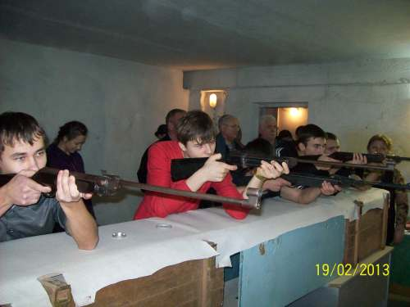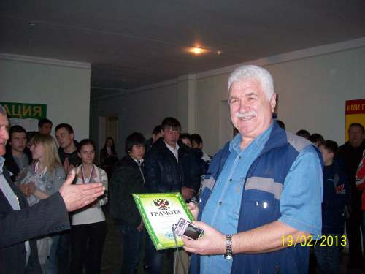

19 февраля на базе МБОУ «Гимназия № 2» состоялись городские стрелковые соревнования по пулевой стрельбе, посвящённые Дню защитника Отечества. Данные соревнования стали традиционным мероприятием, организованным МУ «Управление образования местной администрации г.о. прохладный» совместно с Прохладненским МО ООГО «ДОСААФ России» КБР в рамках проведения Всероссийского месячника оборонно-массовой работы среди учащейся молодёжи.

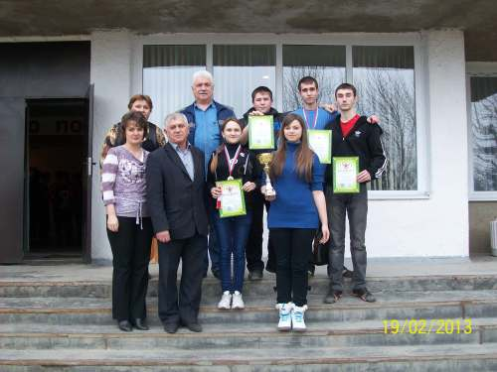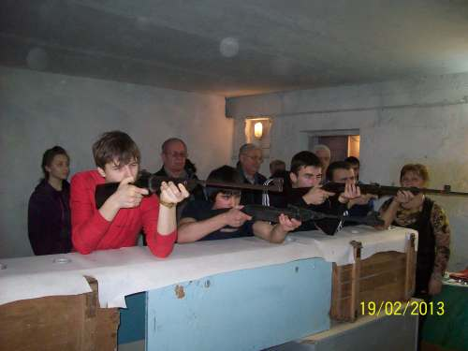

На торжественном построении 10 команд-участниц соревнований приветствовали: заместитель начальника МУ «Управление образования местной администрации г.о. Прохладный» В.В. Коротченко, председатель МО ООГО «ДОСААФ России» КБР Р.Д. Газзаев, судья республиканской категории Олейникова А.И.
В.В. Коротченко отметил, что стрельба – это серьёзный спорт, он позволяет развивать общефизическую подготовку учащихся, воспитывать у будущих мужчин смелость, мужество, решительность, самообладание и целеустремленность, мобилизует и дисциплинирует. Пожелал участникам соревнований стать достойными защитниками нашего Отечества.
После построения, проведения инструктажа по технике безопасности и жеребьёвки, команды продемонстрировали навыки владения стрелковым оружием, поражая мишени № 6 с дистанции 10 метров в командном и личном зачётах. В ходе напряжённой борьбы победителями соревнований стала команда МБОУ «СОШ №102» под руководством преподавателя - организатора ОБЖ В.А. Меронцова . II место заняла команда МБОУ «Лицей №3», руководитель - А.В. Карагод. III место у команды МБОУ «СОШ №8», руководитель - Б.Г. Ермоленко. В личном первенстве 1 место среди юношей занял учащийся Лицея №3 П. Доценко. 1 место среди девушек заняла Е. Валяева, учащаяся СОШ №102. Победители соревнований в личном зачёте и в общекомандном первенстве награждены грамотами МУ «Управление образования», Прохладненского МО ООГО «ДОСААФ России» КБР, медалями и кубками МО ООГО «ДОСААФ России» КБР.
В заключение хочется отметить, значительна роль подобных соревнований, как в физическом, так и в нравственном, морально-волевом становлении подрастающего поколения. Юноши приобретают навыки обращения с оружием, а они - будущие воины в рядах Вооруженных сил России.

Ведущий специалист МУ «Управление образования»
Серёгина О.Ю.

